ACTA DE COLABORACIÓN

**Lugar:** [meet.google.com/jfq-qmgv-ktp](http://meet.google.com/jfq-qmgv-ktp)

**Fecha:** 06 / 09 / 2025

**Asistentes:**

* Jaider Osorio Gonzales
* Karen Meliza Zapata Gutierrez
* Luisa Fernanda Galeano Serna
* Yuliana Andrea Quiros Pareja

**Desarrollo de la reunión**

En la presente reunión se llegaron a los siguientes acuerdos, los cuales fueron aprobados por todos los asistentes:

### Medios de comunicación

* WhatsApp será el medio principal para la comunicación diaria del grupo.
* Las reuniones se realizarán por Meet los días sábados a las 17:00 hrs.
* En casos extraordinarios, se podrán concertar horarios alternativos para reuniones adicionales.

### Resolución de conflictos

* Los conflictos se resolverán mediante una comunicación asertiva y respetuosa.
* Las decisiones del grupo se tomarán por votación democrática para asegurar la equidad.
* Si algún conflicto no se logra resolver entre los integrantes, se acudirá al docente encargado para su mediación.

### Gestión de actividades

* Cada integrante se compromete a realizar las actividades asignadas semanalmente.
* Las actividades serán presentadas durante las reuniones para su revisión y retroalimentación por parte de todos.
* No se podrán realizar cambios autónomos en GitHub para evitar errores o conflictos con el proyecto.

### Compromiso

Cada integrante se compromete a cumplir con los acuerdos establecidos en esta acta y a colaborar de manera activa y responsable con el desarrollo del proyecto.

**Cierre**

Se da por finalizada la reunión, quedando constancia de lo acordado mediante la firma de todos los asistentes:

# Firmas



__________________________________-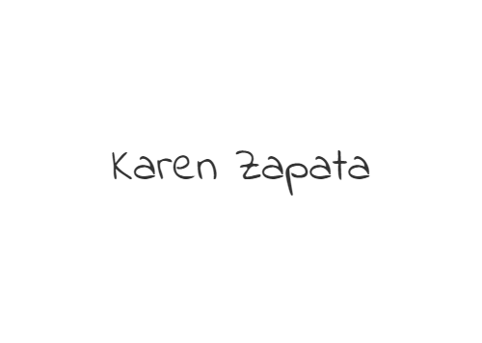

Jaider Osorio Gonzales

___________________________________

Karen Meliza Zapata Gutiérrez

______________________________________

Luisa Fernanda Galeana Serna

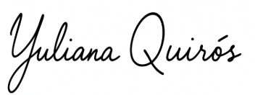

____________________________________

Yuliana Andrea Quirós Pareja